平面几何选讲高考题选讲
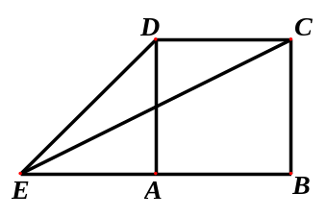
1 ．（2012年高考（四川理））如图,正方形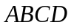的边长为,延长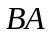至,使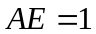,连接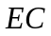、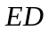则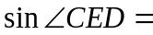 （ ）
A．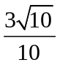 B．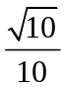 C．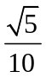 D．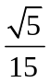

2 ．（2012年高考（江西理））在直角三角形ABC中,点D是斜边AB的中点,点P为线段CD的中点,则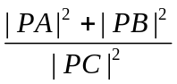= （ ）
A．2 B．4 C．5 D．10

3 ．（2012年高考（北京理））如图,∠ACB=90°,CD⊥AB于点D,以BD为直径的圆与BC交于点E,则
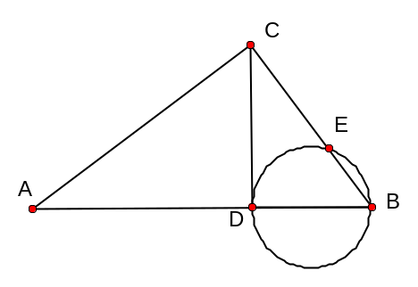
（ ）
A．CE·CB=AD·DB B．CE·CB=AD·AB
C．AD·AB= 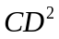 D．CE·EB=

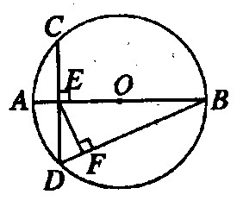
4．（2012年高考（陕西理））如图,在圆O中,直径AB与弦CD垂直,垂足为E,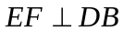,垂足为F,若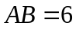,,则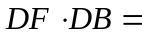__________.

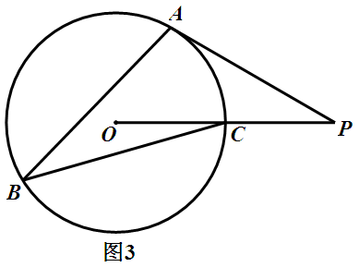
5．（2012年高考（广东理））(几何证明选讲)如图3,圆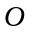的半径为1,、、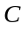是圆周上的三点,满足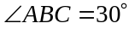,过点作圆的切线与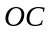的延长线交于点,则

